Nieuwsbrief District Groningen mei 2023

Voorwoord Voorzitter
Beste bridgers,
Hierbij ontvangen jullie de derde en laatste nieuwsbrief van ons district van het seizoen 2022-2023.
In het voorwoord bij onze vorige nieuwsbrief verwoordde ik mijn zorgen over de teruglopende deelname aan competities en toernooien. Dit keer een iets positief signaal. Op 6 mei organiseert APIH (al weer voor de 39ste keer!) de APIH-cafédrive. En de aanmeldingen overtroffen ruimschoots de verwachtingen. De organisatie heeft weer eens zijn onovertroffen flexibiliteit getoond en op korte termijn een groot aantal extra tafels weten te organiseren, zodat alle aanmelders kunnen deelnemen.
Ook op organisatorisch vlak is er nieuw elan. Op 1 juli organiseert Bridgeclub Emmen een nieuw soort toernooi: in twaalf uur tijd zonder onderbreking 100 spellen spelen (“eten halen doe je maar als je dummy bent”), ik ben benieuwd hoeveel bridgers deze uitdaging aangaan.
Daarnaast vraag ik jullie aandacht voor het grote aanbod van zomerdrives overal in ons district. Mocht je deze zomer ergens anders in Nederland zin hebben in een zomerdrive zoek dan op https://www.bridge.nl/zomerdrives/.
In deze nieuwsbrief besteden we veel aandacht aan allerlei evenementen die de afgelopen maanden hebben plaatsgevonden, maar we besteden ook aandacht aan cursussen die voor het komend seizoen op de agenda staan.
Veel leesplezier,
Rens Paternotte
Voorzitter NBB District Groningen

Inhoud van deze nieuwsbrief
- Agenda
- Terugblik op gespeelde toernooien
- Activiteiten van clubs: zomerdrives
- Kei en Peerd van Ome Loeks uitgereikt
- Verslag regiobridge Noord Groningen
- Cursus Cluborganisatie en Clubarbitrage (CO en CA)

Agenda en activiteiten district e.o. :
- Districtscompetities: concept wedstrijd- en activiteitenkalender 2023-2024
- Vrouwenparencompetitie: vanaf november 2023: info en aanmelden
- Rondje Paterswoldsmeer 13 mei voor informatie en aanmelding klik hier
- 100 Handendrive van het Noorden 1 juli 2023 in Emmen
- EGBC: op 9 september 2023 in het Denksportcentrum, viertallentoernooi. Verdere info volgt

Toernooien die gespeeld zijn in de afgelopen periode:

- Het kampioenschap Viertallen Senioren Noord Nederland, gespeeld op 12 april, is gewonnen door het Groningse team Zee-Drenten, bestaande uit Ad van ‘t Hoenderdal, Evert Benthem, Harm Evers en Rieks Mulder. Helaas geen foto…Er deden 18 teams mee, waarvan 5 uit district Groningen. In het najaar zal het team Zee-drenten ons district vertegenwoordigen op het landelijk kampioenschap.

- Het Leo Zweep toernooi gespeeld op vrijdag 14 april, is gewonnen door Zeerob. Het verslag vindt u hier

- De Toekomstdrive op zaterdag 15 april in Roden, voor cursisten en beginnende bridgers was zeer geslaagd. In dit verslag leest u er alles over

- De Vrijwilligersdrive werd in ’t Vinkhuys in Groningen gespeeld op 21 april, hier is het verhaal te vinden.

Zomerdrives:
U kunt deze zomer te kust en te keur wat betreft de zomerdrives:
zomerbridge in district Groningen, veel plezier!

Regionale bridge-ontmoetingen in Noord Groningen
Voor de negende keer is dit seizoen regiobridge georganiseerd in Noord Groningen. Het concept van deze competitie, te organiseren door regionale bridgeclubs, is gemakkelijk uit te rollen in andere regio’s van het district. Belangstelling van leden is zeker te verwachten! En het district is altijd bereid om bijstand te verlenen. Jullie lezen hier meer over in deze bijdrage door Paul van Soest

Cursussen Club Organisatie (CO) en Club Arbitrage (CA) in het najaar 2023
Cursus Cluborganisatie: Op vrijdagmiddag (14 tot 16 uur) in MFC Engelbert op 15, 22, 29 september en 6, 13 oktober 2023. Aanmelden bij Paul Wesselius: paulwess@home.nl
Cursus Clubarbitrage (3D) wordt in ‘Ons Centrum’ Marum aangeboden voor de 3 noordelijke districten op woensdagavond: op 4, 11, 18, 25 oktober en 1, 15 november van 19:30 tot 21:30 uur.
aanmelden bij secretaris.nbbgroningen@gmail.com

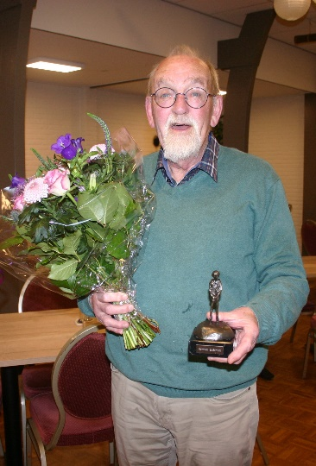

Een Kei voor Herman Endeman!
Op 25 april is het 85-jarig bestaan van de bridgeclub Winschoten gevierd met een bridgedrive en een buffet.
Namens het District nogmaals van harte gefeliciteerd. Dit was een de aanleiding om Herman Endeman “Kei” uit te reiken.
klik hier

Peerd van Ome Loeks voor Geert Veentjer
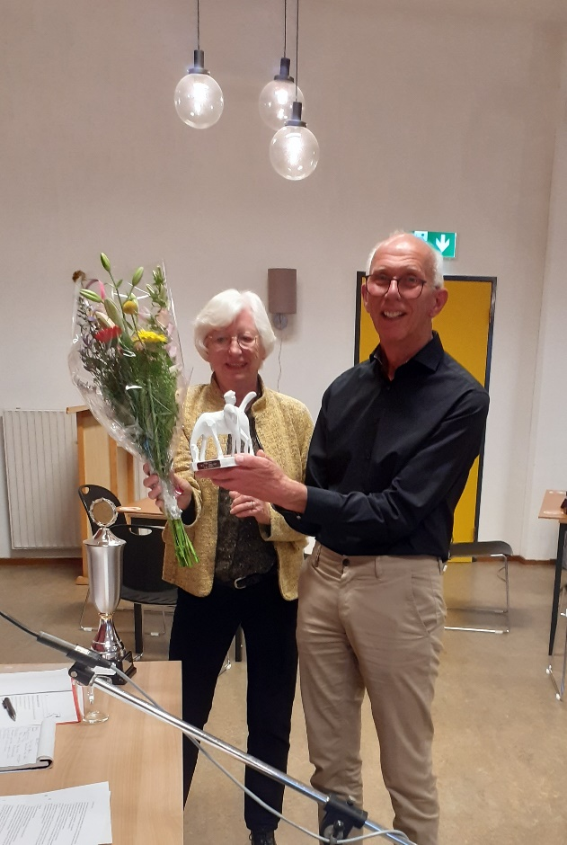

Uitreiking Peerd van Ome Loeks

Op 1 mei tijdens de jaarvergadering van Bridgeclub ‘t Hogeland heb ik de eer gehad namens het District Groningen een Peerd van Ome Loeks uit te reiken aan Geert Veentjer.

Nettie Hulstein

Clubadviseur District Groningen

klik hier

Colofon
Mei 2023 - Jaargang 7 nummer 2
Deze nieuwsbrief wordt digitaal verspreid onder de leden van de Bridge Bond in de provincie Groningen
Uitgave: District Groningen NBB Redactie: Bert Paping en Tineke Weitenberg
Website: https://12.bridge.nl.
Mail: districtgroningennbb@gmail.com

Het Districtsbestuur bestaat uit de volgende personen: Verbonden aan het bestuur:
Rens Paternotte, voorzitter
Tineke Weitenberg, secretaris Jan van der Zwaag, webmaster
Jos Eilering, penningmeester Eddie Gnirrep, onderwijsadviseur
Foppe Hemminga, bestuurslid en Districtscompetitieleider (DKL) Paul Wesselius, secr. wedstrijdzaken
Bert Paping, bestuurslid belast met jeugdzaken Nettie Hulstein, clubadviseur

Deze nieuwsbrief ontvangt u omdat u lid bent van District Groningen.
Via MijnNBB kunt u zelf beheren welke nieuwsbrieven u wilt ontvangen. Dat is de enige plek waar u uw voorkeur over het ontvangen van nieuwsbrieven naar eigen wens kunt instellen.
Heeft u vragen of opmerkingen, neem dan contact op met districtgroningennbb@gmail.com

